BÖRJA MED BIODLING - SKAFFA BIN - BLI BIODLARE - KÖPA BIN - HOBBYBIODLING
Detta är en miniguide för den som har vill ha några få samhällen och som jag själv saknade när jag skulle skaffa bin.
1. Anmäl dig till en kurs i närmaste biodlarförening eller/och skaffa en mentor med lång (helst minst 100 års) erfarenhet. Hittar du ingen kurs att anmäla dig till mailar du till lämplig mailadress som du hittar på SBR:s hemsida och frågar om de har någon kurs på gång.
2. Köp: Bin till nytta och nöje och passa på att läs den när du ändå har köpt den.
3. Vad har grannarna för sorts bin? När du ändå mailar föreningen kan du be dem hjälpa dig att kolla upp vad dina närmsta biodlargrannar har för sorts bin. Du ska nämligen köpa samma ras. Det vill säga om du gillar dina grannar. Annars gör du som du vill och följden blir troligtvis bastarder! Ett förtydligande... med bastarder talar vi inte om bibarn utanför äktenskapet, utan avel mellan olika biraser som enligt vissa inte ger bra bin i förlängningen.
4. Beställ bin! Nu gäller det att få tag på bin. Man måste vara ute i GOD tid. Ytterligare en fråga att ställa när du mailar föreningen är om de kan hjälpa dig med det? Om inte leta på nätet. Om du köper årets avläggare i juli - köp tre stycken. Har du maximal otur dör alla. Har du maximal tur överlever alla. Har du lite otur och eller lite tur så... Om du köper ett superstarkt samhälle (=sh) i slutet av maj, på 20 ramar lågnormal, kan du först dela det och senare göra ytterligare en avläggare, så har du tre samhällen i alla fall. Det gjorde jag och det var en god affär, för jag fick dessutom 90 kg honung. Om du inte känner den du ska köpa bin av kan det vara bra att ha med någon som kan avgöra att det är justa samhällen/avläggare som du köper.
Kom ihåg att bina du köper ska vara besiktigade av säljarens bitillsynsman (säljaren ger dig ett tillståndsbevis på det) och om du ska flytta bin över sockengränser ska säljaren även ge dig ett flyttningstillstånd som säljarens bitillsynsman skrivit på. Glöm inte att be om kvitto för bina.
Kontrollera hur varroazonerna ser ut
Är man innehavare av bin ska man anmäla det!
5.Köpa material och skyddskläder. Under tiden du försöker hitta bin att köpa kan du bestämma dig om du ska köpa nya bikupor i trä (eller göra själv) eller plast. "Mina" guru-gubbs säger trä.
Har du tur kan du hitta begagnade grejor på nätet och komma billigt undan. Se till att rengöra allt ordentligt. Fråga besiktningsmannen hur du ska göra om du ska köpa begagnade grejor. Honom/henne hittar du på SBR:s hemsida under respektive biodlarförening.
Jag skriver artikelnummer från hemsidan www.biredskapsfabriken.se efter varje produkt så är det lätt gå in och se hur sakerna ser ut, oavsett var du väljer att handla sen. Jag har valt Törebodakupan och min tanke är att du invintrar på 2st lågnormallådor. Lågnormal är formatet.
Inköpslistan är gjord med tanke på att man köper 1 starkt samhälle i slutet av maj, gör två avläggare och får en tämligen god honungsskörd. Lådantalet är väl tilltaget för ett första år.
Ungefär detta skaffade jag när jag köpte mitt första samhälle som sedan gjordes till tre samhällen:
3 varroabotten (13-09)
6 Törebodakupans isolerade lågnormallåda (yngellåda), (13-02)
12 skattlådor Lågnormal (17-1) (ca 60 kg honung) 1 full skattlåda väger ca 20 kg
10st per låda ramar Lågnormal ( 2 st 35-1) 15kg
15kg vaxkakor Lågnormal 3 tak (13-06)
3 omgångar täckbrädor (tre breda och en smal/samhälle)
3st spärrgaller så drönarna kan ta sig ut (113-02)
3 flusterbrädor (9)
avståndshylsor (plasthylsa med stift) (53-1)
1 rulle rostfri kaktråd (270-1)
1 elektrisk trådinläggare (134)
3 benställ (11) Gör du ett benställ för tre samhällen så gör mellanrum så du får
plats att ställa ner en låda med marginal mellan samhällena.
2 kupknivar (en som du lägger undan och bara får ta fram när den andra är borta och du
akut behöver den och inte hinner leta:-)) (135-2)
1 biborste (180-4)
1 ramhållare - inte nödvändig (12) alt. ha en låda bredvid
1 rökpust (jag använder aldrig rökpust)
3 bitömmarbottnar (113-02)
3 foderballonger (216) (skölj noga omgående efter användning)
3 foderglasventiler (212)
3 foderkoppar (217)
3 omgångar foderbrädor (täckbräda och foderkloss med hål i) (218-2)
1 bihandskar
1 bioverall
1 par kängor/stövlar så inte bina kan sticka dig
1 drottningfångare (den var go att ha när samhället svärmade)( 220-2 1)
drottningmärkfärg (kanske onödigt) (240-01)
bra liten sax (om du ska klippa ev nya drottningars vinge)
myrsyra (kolla om någon i föreningen blandar till 60%-ig myrsyra)
oxalsyra (kolla om du kan dela med ngn för 294-02 räcker till15 samhällen
skyddsgrejor för användning av myrsyra oxalsyra (294-33) (294,06)
1 avtäckningsgaffel (fråga efter populäraste)
1 avtäckningslåda( 188-06 är mycket bättre än 188-04)
1 slunga (kolla på nätet - köp rostfritt) - kan du låna av någon?
1 honungsrörare (209-04)
2 85 kg:s kärl med kran (272-1)
1 silställ (fråga vad de rekommenderar)
1 grovsil (fråga vad de rekommenderar)
1 finsil nylon (fråga vad de rekommenderar)
1 refraktormeter (mäter du vattenhalten i honungen med) (211-46)
glasburkar m lock för honungsskörd
etiketter (kan efter honungsbedömning köpas hos SBR om man vill)
Mer att köpa
1 tång
1 hammare
1 hink (livsmedelsgodkänd)
socker (18kg strösocker/sh eller bifor 1,5 hink/sh - till invintring på hösten
grundolja + målarfärg
kvittensblock
Spara kvitton på allt du köper och se till att du får kvitton på allt du köper. Även om du har biodlingen som hobbyverksamhet ska du skatta för allt överskott.
Skatteverket informerar så man håller sig på lagens sida.
Lådor, bottnar, benställningar och flusterbrädor ska oljas och målas för bra hållbarhet. Prata med målarfärgaffären. Fixa detta så tidigt du kan så att allt hinner torka och bli luktfritt tills det är dags att använda grejorna.
Tråda ramarna. Först måste du spika i avståndshylsor med plast och stift så du har något att fästa tråden i. När du har ramen framför dig spikar du på vänster sida (se bild). Sedan vänder du på ramen och spikar på vänster sida igen. Du ska dra trådarna såpass hårt att det låter om dem när du spelar på dem, men inte så hårt att ramen bågnar. Typ. Snurra 3-4 varv, slå i spiken och knipsa av tråden (med tång).
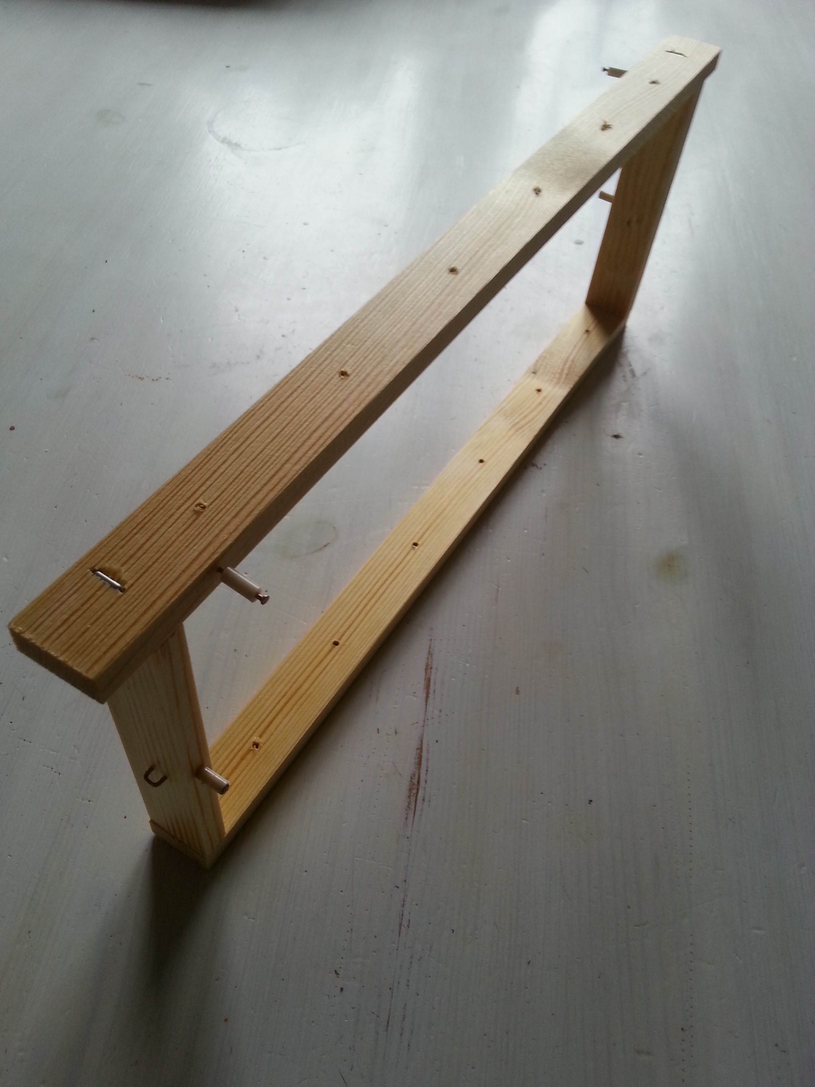

Vaxa ramar. Lägg något under ramen på ena sidan så att ramen ligger plant. Lägg an mot metallen på var sida om vaxkakan i ca 4-5 sek.
Av ramarna du köpt ska du använda några som drönaryngelramar
Läs det här så får du veta allt om varroakontroll och drönarutskärning.
3 st drönarramar LN - spika fast en list på mitten av ramen=två avdelningar
6 st drönarramar HLS - använd hela ramar
Placering av bikupor. När du börjat på kursen i din biodlarförening kan du höra med kursledaren hur han/hon tycker att du ska placera dina bikupor. Det är bra om du förbereder marken så det blir plant där bina ska stå. Kanske vill du ha betongplattor under.
Gå med i SBR
Den största och viktigaste nyttan du har av att vara med i SBR är att du har möjlighet att vara med på den lokala föreningens träffar. Man lär känna andra biodlare som gärna delar med sig av sin kunskap.
SBR informerar om medlemsnytta med mera
Nu kommer jag inte på något mer utan säger bara:
Lycka till med ditt biodlande! Hoppas att du hittar någon "gammal" erfaren och pedagogisk biodlare att ha som mentor när det gäller biodling. Det är värt mer än allt annat.
Vill läsa mer på min hemsida är du välkommen till www.kempesskogsbod.se

© KEMPES SKOGSBOD, SUSANNE KEMPE

